администрация МУНИЦИПАЛЬНОГО ОБРАЗОВАНИЯ СОСНОВОБОРСКИЙ ГОРОДСКОЙ ОКРУГ ЛЕНИНГРАДСКОЙ ОБЛАСТИ

постановление

от 02/12/2014 № 2840
___________________________________________________________________

с изменениями от 15.06.2016 №1419; от 29.05.2017 №1125
___________________________________________________________________________________________________________________________________________________________________________________
Об утверждении порядка размещения сведений о доходах, расходах,
об имуществе и обязательствах имущественного характера
отдельных категорий лиц и членов их семей
в информационно-телекоммуникационной сети «Интернет»
на официальном сайте Сосновоборского городского округа
и предоставления этих сведений средствам массовой информации
для опубликования

В соответствии с Указом Президента Российской Федерации от 08.07.2013 № 613 «Вопросы противодействия коррупции», на основании Федерального закона от 25.12.2008 № 273-ФЗ «О противодействии коррупции», а также в целях приведения нормативных правовых актов администрации Сосновоборского городского округа в соответствие действующему законодательству, администрация Сосновоборского городского округа п о с т а н о в л я е т:

1. Утвердить Порядок размещения сведений о доходах, расходах, об имуществе и обязательствах имущественного характера отдельных категорий лиц и членов их семей в информационно-телекоммуникационной сети «Интернет» на официальном сайте Сосновоборского городского округа и предоставления этих сведений средствам массовой информации для опубликования (Приложение).
2. Установить, что размещение сведений о доходах, расходах, об имуществе и обязательствах имущественного характера отдельных категорий лиц и членов их семей в информационно-телекоммуникационной сети «Интернет» на официальном сайте Сосновоборского городского округа и предоставления этих сведений средствам массовой информации для опубликования организуют:
2.1. Отдел кадров и спецработы администрации в отношении:
- должностных лиц и служащих, замещающих должности муниципальной службы в администрации, осуществление полномочий по которым влечет за собой обязанность представлять сведения о своих доходах, расходах, об имуществе и обязательствах имущественного характера на себя и членов своей семьи;
- руководителей муниципальных учреждений, в обязанности которых входит представление сведений о своих доходах, об имуществе и обязательствах имущественного характера на себя и членов своей семьи.
2.2. Руководители (председатели) отраслевых (функциональных) органов администрации с правами юридического лица: Комитет финансов Сосновоборского городского округа, Комитет образования Сосновоборского городского округа КУМИ Сосновоборского городского округа, КСЗН Сосновоборского городского округа, в отношении:
- себя и членов своей семьи;
- служащих, замещающих должности муниципальной службы в соответствующем органе, осуществление полномочий по которым влечет за собой обязанность представлять сведения о своих доходах, расходах, об имуществе и обязательствах имущественного характера на себя и членов своей семьи.
3. Размещение сведений о доходах, расходах, об имуществе и обязательствах имущественного характера отдельных категорий лиц и членов их семей на официальном сайте Сосновоборского городского округа и предоставления этих сведений средствам массовой информации для опубликования обеспечивает пресс-центр администрации.
4. Начальнику отдела кадров и спецработы администрации (Губочкина Т.Н.) довести настоящее постановление до сведения муниципальных служащих администрации, руководителей отраслевых (функциональных) органов администрации с правами юридического лица и руководителей муниципальных учреждений Сосновоборского городского округа, замещающих должности в указанных органах и организациях, осуществление полномочий по которым, влечет за собой обязанность представлять сведения о своих доходах, расходах, об имуществе и обязательствах имущественного характера, а также о доходах, расходах, об имуществе и обязательствах имущественного характера своих супруг (супругов) и несовершеннолетних детей, под роспись.
5. Руководителям отраслевых (функциональных) органов администрации с правами юридического лица: Комитет финансов Сосновоборского городского округа (О.Г.Козловская), Комитет образования Сосновоборского городского округа (М.Г. Мехоношина), КСЗН Сосновоборского городского округа (И.А.Наумова), КУМИ Сосновоборского городского округа (Н.В.Михайлова) довести настоящее постановление до сведения всех служащих, замещающих должности муниципальной службы в соответствующих органах, осуществление полномочий по которым влечет за собой обязанность представлять сведения о своих доходах, расходах, об имуществе и обязательствах имущественного характера, а также о доходах, расходах, имуществе и обязательствах имущественного характера своих супруги (супруга) и несовершеннолетних детей, под роспись.
6. Пресс-центру администрации (Арибжанов Р.М.) разместить настоящее постановление на официальном сайте Сосновоборского городского округа.
7. Признать утратившими силу:
- постановление администрации Сосновоборского городского округа от 26.03.2013 № 819 «Об утверждении Порядка размещения сведений о доходах, об имуществе и обязательствах имущественного характера служащих, замещающих должности муниципальной службы в отраслевых (функциональных) органах администрации, в том числе с правами юридического лица, и членов их семей в информационно-телекоммуникационной сети Интернет на официальном сайте Сосновоборского городского округа и предоставления этих сведений средствам массовой информации для опубликования»;
- постановление администрации Сосновоборского городского округа от 05.04.2013 № 899 «Об утверждении Порядка размещения сведений о доходах, об имуществе и обязательствах имущественного характера руководителей муниципальных учреждений и членов их семей в информационно-телекоммуникационной сети Интернет на официальном сайте Сосновоборского городского округа и предоставления этих сведений средствам массовой информации для опубликования»;
- подпункт 1.1. пункта 1 постановления администрации Сосновоборского городского округа от 15.06.2016 № 1419 «О внесении изменений и дополнений в постановление администрации Сосновоборского городского округа от 02.12.2014 № 2840 – признать утратившим силу (подпункт внесен на основании постановления от 29.05.2017 №1125) .
8. Постановление вступает в силу со дня подписания.
9. Контроль за исполнением настоящего постановления возложить на заместителя главы администрации по безопасности и организационным вопросам Калюжного А.В.

Глава администрации
Сосновоборского городского округа В.И.Голиков

исп. Т.Н. Губочкина; СЕ

СОГЛАСОВАНО:

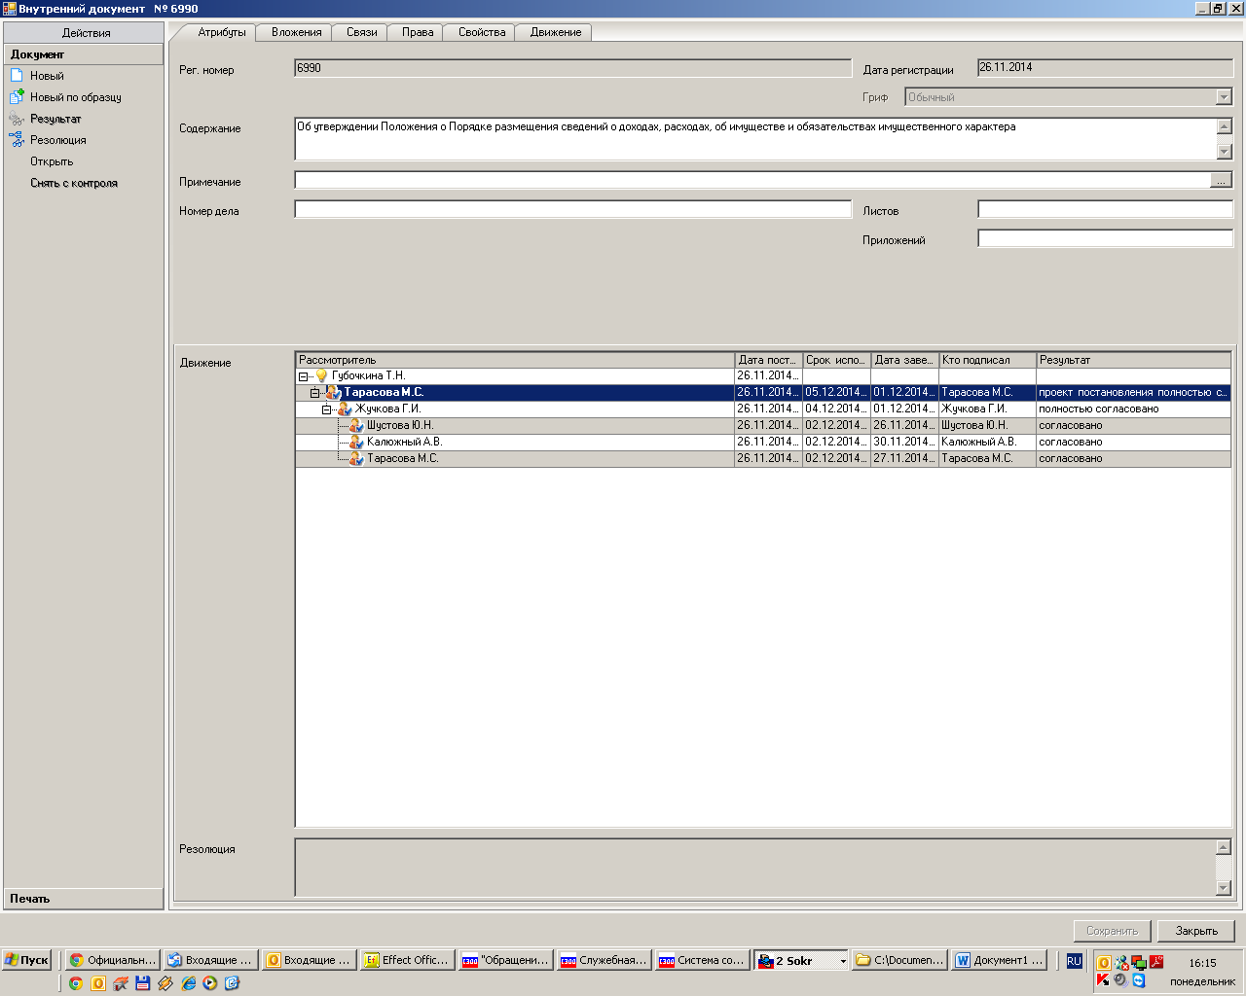

Рассылка:
ОК, КУМИ, КО, КСЗН, совет депутатов

УТВЕРЖДЕН
постановлением администрации
Сосновоборского городского округа
от 02/12/2014 № 2840
(с изм. от 15.06.2016 №1419 и от 29.05.2017 №1125)

(Приложение)
Порядок
размещения сведений о доходах, расходах, об имуществе и обязательствах имущественного характера отдельных категорий лиц и членов их семей в информационно-телекоммуникационной сети «Интернет» на официальном сайте Сосновоборского городского округа и предоставления этих сведений
средствам массовой информации для опубликования

1. Настоящим Порядком устанавливаются обязанности отраслевых (функциональных) органов администрации (отдел кадров и спецработы администрации, Комитет финансов Сосновоборского городского округа, Комитет образования Сосновоборского городского округа, КСЗН Сосновоборского городского округа, КУМИ Сосновоборского городского округа) по подготовке сведений о доходах, расходах, об имуществе и обязательствах имущественного характера служащих (работников), замещающих должности в указанных органах и муниципальных учреждениях, их супругов и несовершеннолетних детей, для их размещения пресс-центром администрации в информационно-телекоммуникационной сети «Интернет» на официальном сайте Сосновоборского городского округа и предоставлению этих сведений средствам массовой информации, по их запросам, для опубликования.
2. На официальном сайте Сосновоборского городского округа размещаются и средствам массовой информации предоставляются для опубликования следующие сведения о доходах, расходах, об имуществе и обязательствах имущественного характера служащих (работников), замещающих должности, замещение которых влечет за собой размещение таких сведений, а также сведений о доходах, расходах, об имуществе и обязательствах имущественного характера их супруг (супругов) и несовершеннолетних детей:
а) перечень объектов недвижимого имущества, принадлежащих служащему (работнику), его супруге (супругу) и несовершеннолетним детям на праве собственности или находящихся в их пользовании, с указанием вида, площади и страны расположения каждого из таких объектов;
б) перечень транспортных средств с указанием вида и марки, принадлежащих на праве собственности служащему (работнику), его супруге (супругу) и несовершеннолетним детям;
в) декларированный годовой доход служащего (работника), его супруги (супруга) и несовершеннолетних детей;
г) сведения об источниках получения средств, за счет которых совершена сделка по приобретению земельного участка, другого объекта недвижимого имущества, транспортного средства, ценных бумаг, акций (долей участия, паев в уставных (складочных) капиталах организаций), если сумма сделки превышает общий доход служащего (работника) и его супруги (супруга) за три последних года, предшествующих совершению сделки.
3. В размещаемых на официальном сайте Сосновоборского городского округа и предоставляемых средствам массовой информации для опубликования сведениях о доходах, расходах, об имуществе и обязательствах имущественного характера запрещается указывать:
а) иные сведения (кроме указанных в пункте 2 настоящего Порядка) о доходах служащего (работника), его супруги (супруга) и несовершеннолетних детей, об имуществе, принадлежащем на праве собственности названным лицам, и об их обязательствах имущественного характера;
б) персональные данные супруги (супруга), детей и иных членов семьи служащего (работника);
в) данные, позволяющие определить место жительства, почтовый адрес, телефон и иные индивидуальные средства коммуникации служащего (работника), его супруги (супруга), детей и иных членов семьи;
г) данные, позволяющие определить местонахождение объектов недвижимого имущества, принадлежащих служащему (работнику), его супруге (супругу), детям, иным членам семьи на праве собственности или находящихся в их пользовании;
д) информацию, отнесенную к государственной тайне или являющуюся конфиденциальной.
4. Сведения о доходах, расходах, об имуществе и обязательствах имущественного характера, указанные в пункте 2 настоящего Порядка, за весь период замещения служащим (работником) должности, замещение которой влечет за собой размещение его сведений о доходах, расходах, об имуществе и обязательствах имущественного характера, а также сведения о доходах, расходах, об имуществе и обязательствах имущественного характера его супруги (супруга) и несовершеннолетних детей находятся на официальном сайте Сосновоборского городского округа и ежегодно обновляются в течение 14 рабочих дней со дня истечения срока, установленного для их подачи.
5. Размещение на официальном сайте Сосновоборского городского округа сведений о доходах, расходах, об имуществе и обязательствах имущественного характера, указанных в пункте 2 настоящего Порядка, осуществляется пресс-центром администрации Сосновоборского городского округа, по форме согласно приложению к настоящему Порядку.
(п.5 с внесенными изменениями постановлением от 15.06.2016 №1419)
5.1. Сведения о доходах, расходах, об имуществе и обязательствах имущественного характера лиц, замещающих отдельные должности на основании трудового договора в организациях, созданных для выполнения задач, поставленных перед органами местного самоуправления, а также сведения о доходах, расходах, об имуществе и обязательствах имущественного характера их супруг (супругов) и несовершеннолетних детей могут по решению администрации Сосновоборского городского округа размещаться в информационно-телекоммуникационной сети «Интернет» на официальных сайтах указанных организаций.
В этом случае в соответствующем разделе официального сайта Сосновоборского городского округа дается ссылка на адрес сайта в информационно-телекоммуникационной сети «Интернет», где указанные сведения фактически размещены.
6. Отдел кадров и спецработы администрации, Комитет финансов Сосновоборского городского округа, Комитет образования Сосновоборского городского округа, КСЗН Сосновоборского городского округа, КУМИ Сосновоборского городского округа:
а) в течение трех рабочих дней со дня поступления запроса от средств массовой информации сообщают о нем служащему (работнику), в отношении которого поступил запрос;
б) в течение семи рабочих дней со дня поступления запроса от средств массовой информации обеспечивают, совместно с пресс-центром администрации, предоставление ему сведений, указанных в пункте 2 настоящего Порядка, в том случае, если запрашиваемые сведения отсутствуют на официальном сайте.
7. Муниципальные служащие отдела кадров и спецработы администрации, Комитета финансов Сосновоборского городского округа, Комитета образования Сосновоборского городского округа, КСЗН Сосновоборского городского округа, КУМИ Сосновоборского городского округа и пресс-центра администрации, обеспечивающие подготовку и размещение сведений о доходах, расходах, об имуществе и обязательствах имущественного характера на официальном сайте Сосновоборского городского округа, и их предоставление средствам массовой информации для опубликования, несут в соответствии с законодательством Российской Федерации ответственность за несоблюдение настоящего Порядка, а также за разглашение сведений, отнесенных к государственной тайне или являющихся конфиденциальными.
Сосновоборского городского округа
от 15/06/2016 № 1419

(Форма)

ПРИЛОЖЕНИЕ
К Порядку размещения сведений о доходах, расходах, об имуществе и обязательствах имущественного характера отдельных категорий лиц и членов их семей в информационно-телекоммуникационной сети Интернет на официальном сайте Сосновоборского городского округа и предоставления этих сведений средствам массовой информации для опубликования
(Форма)

Утверждена постановлением от 29.05.2017 №1125

СВЕДЕНИЯ
о доходах, расходах, об имуществе и обязательствах имущественного характера
предоставленных служащими, замещающими должности муниципальной службы
в администрации (либо отраслевом (функциональном) органе администрации с правами юридического лица)
муниципального образования Сосновоборский городской округ Ленинградской области
за период с 1 января 201____ года по 31 декабря 201____ года

№№  пп | Фамилия и инициалы лица,  чьи сведения размещаются  <*> | Замещаемая должность  муниципального служащего и отраслевой (функциональный) орган  <**> | Объекты недвижимости,  находящиеся в собственности |  |  |  | Объекты недвижимости,  находящиеся в пользовании |  |  | Транспортные средства  (вид, марка) | Декларированный годовой доход  (руб.) | Сведения об источниках получения средств, за счет которых совершены сделки (совершена сделка)  (вид приобретенного имущества источники)
 |  |  | Вид объектов  <***> | Вид собственности | Площадь  (кв.м) | Страна расположения  <****> | Вид объекта  <***> | Площадь  (кв.м.) | Страна расположения  <****>
1 | 2 | 3 | 4 | 5 | 6 | 7 | 8 | 9 | 10 | 11 | 12 | 13

Примечание:
<*> Указывается только фамилия, имя, отчество муниципального служащего.
Фамилия, имя, отчество супруги (супруга) и несовершеннолетних детей не указываются.
<**> Указывается должность муниципального служащего. Например: «Начальник отдела кадров и спецработы администрации»
<***> Указывается, например, жилой дом, земельный участок, квартира и т.д.
<****> Указывается Россия или иная страна (государство).

